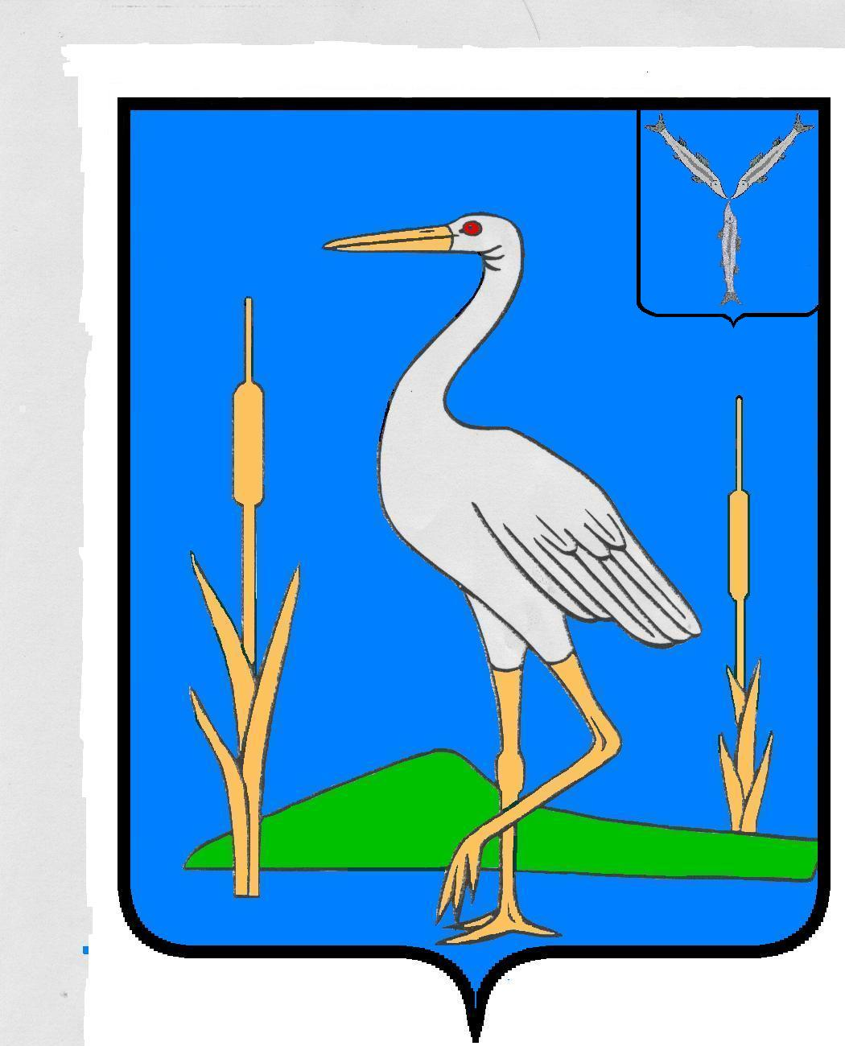
ОТДЕЛ ОБРАЗОВАНИЯ АДМИНИСТРАЦИИ
РОМАНОВСКОГО МУНИЦИПАЛЬНОГО РАЙОНА
САРАТОВСКОЙ ОБЛАСТИ
ПРИКАЗ № 50

от 12 мая 2014 года р.п. Романовка

О проведении муниципального конкурса
ученических творческих исследовательских проектов
по физической культуре, технологии, ОБЖ «Я познаю мир»

В целях совершенствования навыков творческой деятельности обучающихся, их интеллектуального, творческого, эстетического развития, поиска и воспитания творчески одарённых детей.
ПРИКАЗЫВАЮ:
1.Провести муниципальный конкурс ученических творческих исследовательских проектов «Я познаю мир»» среди обучающихся 1-11классов общеобразовательных учреждений
2.Утвердить состав жюри:
- Дедова Л.А. – директор МУ «МЦ» Романовского муниципального района;
- Евсюкова Т.В. - методист МУ «МЦ» Романовского муниципального района;
- Котова Н.М. - методист МУ «МЦ» Романовского муниципального района;
- Глухов Н.Н. - учитель физической культуры МОУ Романовская СОШ;
- Мельников А.А. - учитель физической культуры МОУ Романовская СОШ;
- Жук Т.Е. – руководитель РМО учителей технологии МОУ «Краснолиманская ООШ»;
- Дедов Ю.А. - учитель изобразительного искусства МОУ Романовская СОШ.
-Бочаров А.Ф., руководитель РМО учителей физической культуры МОУ «Краснолиманская ООШ»;
- Чиченков А.В. – учитель ОБЖ, МОУ Подгорненская СОШ
-Попова В.А.-учитель начальных классов МОУ Романовская СОШ
3.Утвердить положение о муниципальном конкурсе ученических творческих проектов «Я познаю мир».
4.Итоги муниципального конкурса ученических творческих проектов «Я познаю мир» подвести до 25 мая 2014 года.
5.Контроль за исполнением данного приказа возложить на методиста МУ «МЦ» Романовского муниципального района Евсюкову Т.В.

Начальник Л.Г.Калинина

С приказом ознакомлен:

Приложение
к приказу отдела образования
администрации Романовского МР
от 12.05.2014 г. № 50

ПОЛОЖЕНИЕ
о муниципальном конкурсе
ученических творческих исследовательских проектов
по математике, информатике, физике
«Я познаю мир»

В соответствии с планом основных мероприятий МУ «МЦ» объявляет о проведении муниципального конкурса творческих исследовательских проектов по математике, физике, информатике «Я познаю мир» среди обучающихся 1-11 классов общеобразовательных учреждений Романовского района (далее Конкурс).
Цели конкурса:
- формирование активной жизненной позиции школьника;
- осуществление межпредметных связей;
- выявление творчески одаренных, стремящихся к овладению общетехническими знаниями обучающихся;
- углубление знаний обучающихся по точным дисциплинам;
- демонстрация возможностей использования информационных технологий в школьном образовании.
Задачи конкурса:
- формирование представлений о средстве моделирования явлений и процессов, необходимых в повседневной жизни;
- воспитание средствами технологии, физической культуры культуры личности, отношения к данным наукам;
- формирование представления школьников об интеграции технологии, физической культуры, ИЗО в другие предметы;
- выявление опыта работы по использованию информационных технологий в учебном процессе;
- обмен опытом и знаниями среди учащихся;
- создание электронного банка презентаций школьников по технологии, физической культуры

Номинации конкурса:
Конкурс проводится по номинациям.
- Мой учитель
- Со спортом по жизни
- Это интересно
- Загляни в историю открытий

Условия конкурса
1.К участию в конкурсе «Я познаю мир» допускаются учащиеся 1 - 11 классов общеобразовательных учреждений.
2.Подача заявок на участие в конкурсе и конкурсные работы принимаются до 20 мая 2014 года по адресу: 412270 р.п. Романовка, ул. Советская 130, МУ « МЦ»
на лазерном диске (презентация)
4. Подведение итогов Конкурса. Итоги Конкурса будут объявлены 27 мая 2014 г.
5. Все участники Конкурса получат сертификат участия.

Требования к творческим работам
Творческая работа представляет собой компьютерную презентацию. Количество слайдов в презентации: от 10 до 30. Титульный слайд должен содержать информацию: название работы, фамилия и имя конкурсанта, образовательное учреждение (полное название с указанием района), класс, научный руководитель, год создания проекта. Заключительный слайд должен содержать список использованной литературы и ресурсов.
К участию в конкурсе принимаются индивидуальные работы .Материалы проекта должны соответствовать требованиям научно- исследовательских работ ( приложение 2). Участники создают образовательную мультимедийную презентацию в поддержку современного урока или внеклассной работы по математике, информатике, физике Создаваемая презентация может представлять собой коллекции фактов, аудио-видеофрагментов, графиков, сравнительных таблиц, справочных материалов, анимаций и др. Материалы в презентации, иллюстрирующие заданную тему, должны быть грамотно оформлены и логически взаимосвязаны. Обязательно указываются Интернет ресурсы, используемая литература.
Критерии оценки работ:
- самостоятельность;
- оригинальность;
- научность, обоснованность, достоверность;
- эстетичность оформления;
- творческий подход.

Приложение 1

Титульный лист:
Муниципальное учреждение «Методический центр»
администрации Романовского района Саратовской области

Проект: «Тема проекта»
Школа, класс, ФИО учащегося
Руководитель: ФИО учителя

май 2014

